***Мамай орта мектебі***

***«Өзін-өзі тану: Махаббат пен шығармашылық педагогикасы»атты онкүндігі барысында өткізілген іс-шаралар туралы ақпарат***

***2018 жыл***

Мамай орта мектебі бойынша ақпан айының 2-12 күндері аралығында өзін-өзі тану онкүндігі өтті. Онкүндік барысында түрлі тақырыпта іс-шаралар өткізіліді. Онкүндіктің алғашқы күні «Өзін-өзі тану: Махаббат пен шығармашылық педагогикасы» онкүндігінің салтанатты ашылуы болды. Онда барлық оқушылар онкүндік жоспарымен танысты. 2 ақпан күні барлық оқушылар (0-9 сыныптар 32 оқушы) «Мейірім төгетін ана» атты рухани-адамгершілік бағдарламасының авторы С.А.Назарбаева туралы бейнероликтер көрді. Жауапты Нуржанова К.С.

3 ақпан күні бастауыш сынып оқушыларымен (0-4 сыныптар 18 оқушы) «Мейірімділік – асыл қасиет» тақырыбында мультфильмдер көріп, сахыналады. Жауапты Минан Е.

5 ақпан күні 5-7 сыныптар оқушыларымен (10 оқушы) «Жан жылуы» атты жәрмеңке - ойын өтті. Онда 5-сынып оқушылары жеңімпаз атанды. Жауапты Мусабаева Г.Қ.

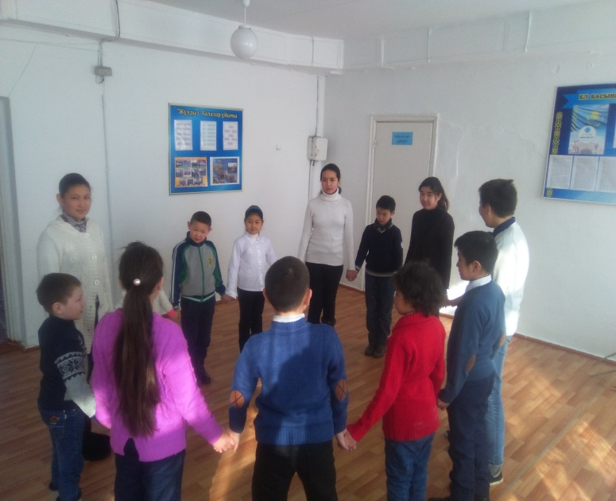 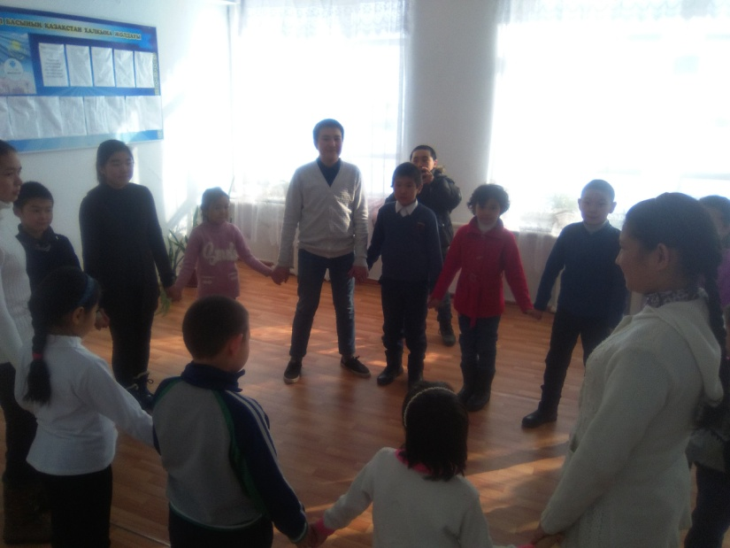

6 ақпан күні 6-9 сыныптар оқушылары (10 оқушы) логикалық тесттер жазды. 9-сынып оқушысы Мусабаева Д. логикалық сұрақтарға жылдам да, дұрыс жауаптер берді. Жауапты Нуржанова К.С.

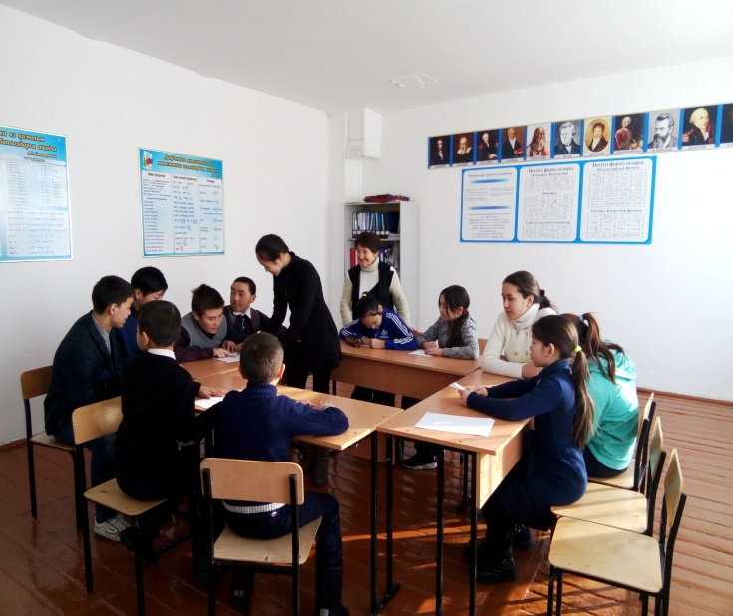 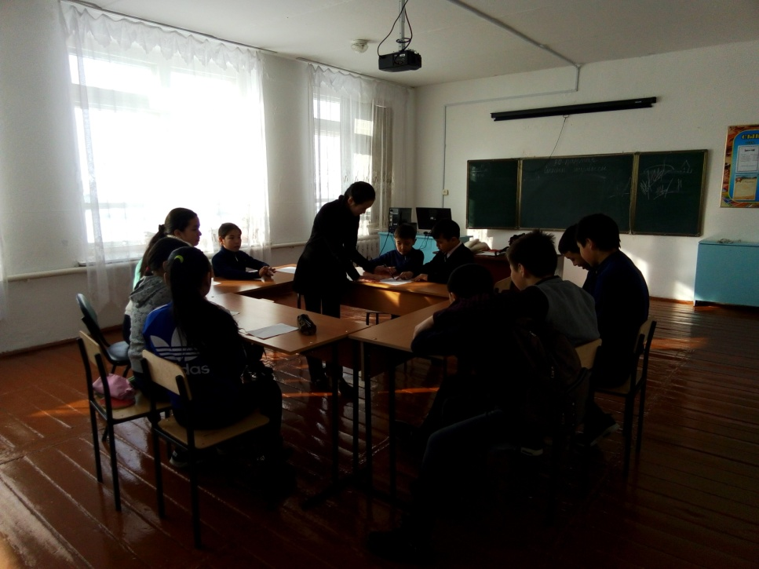

7 ақпан күні 2/4 сынып (4 оқушы) жетекшісі Ахметкалиева Қ.Ж. «Денсаулық – өмір негізі» тақырыбында тәрбие сағатын өткізді.

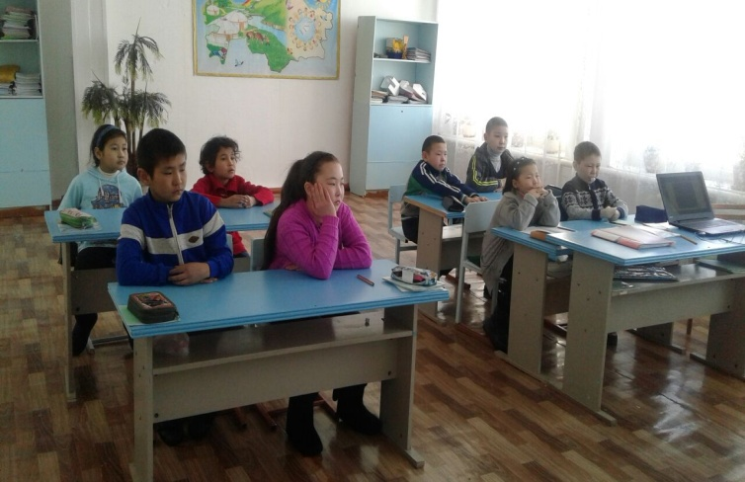

8 ақпан күні «Әлемге ғажайып ретінде қараймын» атты бастауыш сынып оқушыларымен (13 оқушы) шығармашылық суреттер көрмесі ұйымдастырылды. Жауапты Нуржанова К.С.

9 ақпан күні 1-4 сыныптармен (13 оқушы) «Ойнай білу де өнер» атты жарыс өтті, онда «мейірім» құрама тобы жеңіп жықты. Жауапты Шабарова А.Қ.

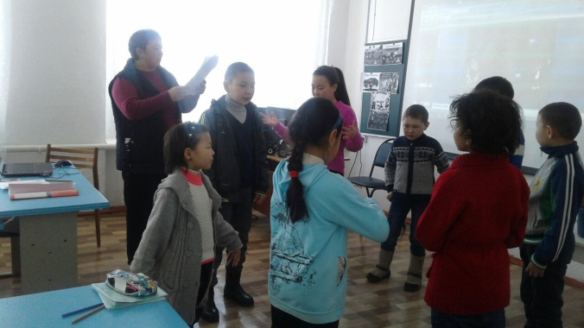

10 ақпан күні 5/7 сыныптармен (8 оқушы) «Өзін-өзі тану бақыты» - дөңгелек үстел өтті. Жауапты Нуржанова К.С. 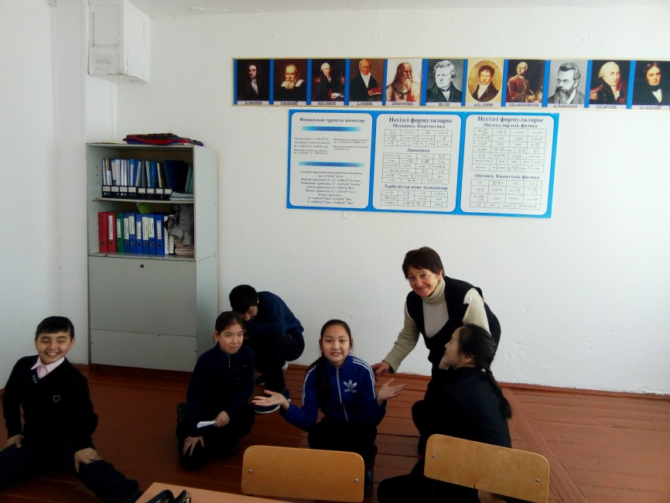 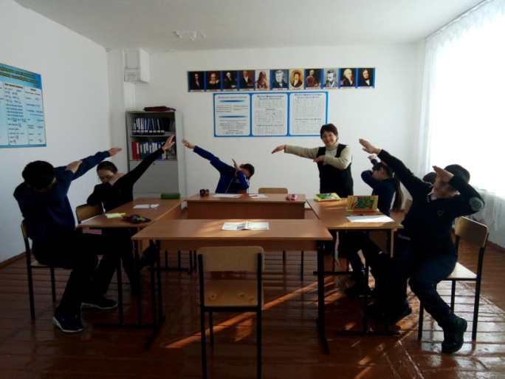

12 ақпан кезекті линейкада онкүндіктің салтанатты жабылуы өтіп, жеңімпаздар мақтау қағаздарымен және шағын сыйлықтармен марапатталды.

Мектеп директоры: Д.Б.Біржанов